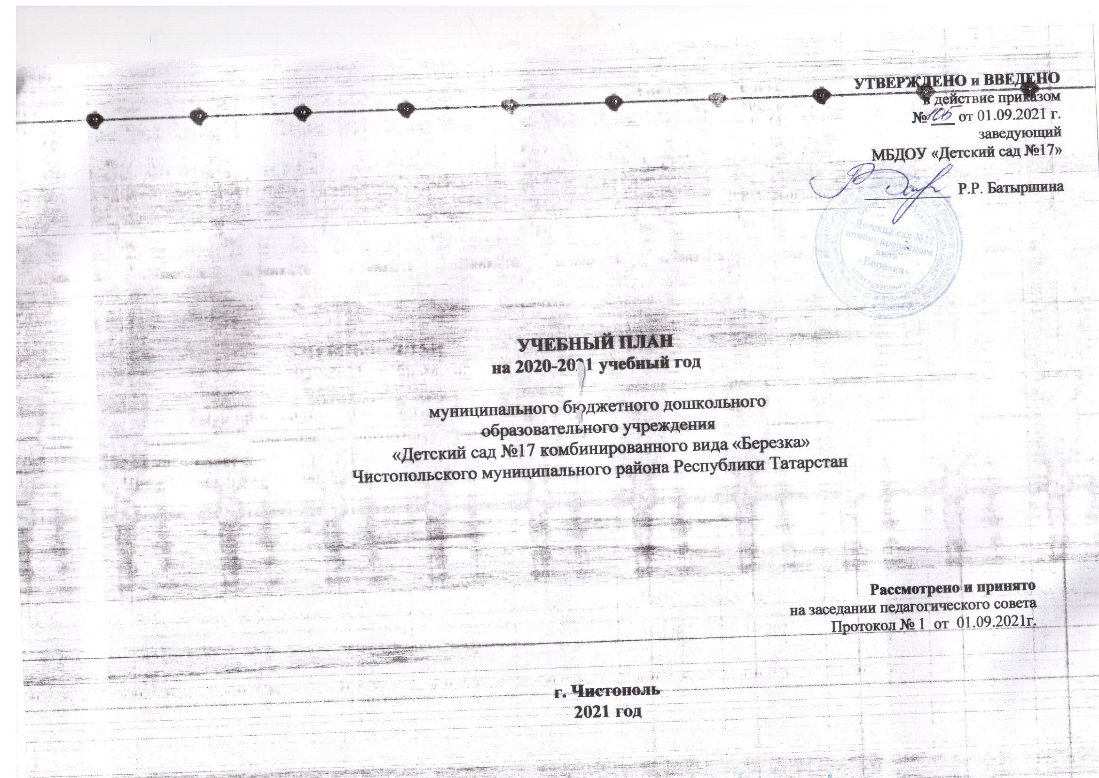

Пояснительная записка
к учебному плану по реализации основной общеобразовательной программы

Учебный план для ДОУ является нормативным документом, устанавливающим перечень образовательных областей и объём учебного времени, отводимого на проведение непосредственно образовательной деятельности.
При составлении учебного плана по реализации основной общеобразовательной программы учитывались следующие нормативно-правовые документы:
- Закон РФ «Об образовании»;
- Устав МБДОУ «Детский сад №17»;
- «Санитарно-эпидемиологические требования к устройству, содержанию и организации режима работы дошкольных образовательных учреждений: СанПиН 1.2.3685-21;
- Приказ Министерства образования и науки от 17 октября 2013 г. № 1155 «Об утверждении федерального государственного образовательного стандарта дошкольного образования»;
- Методическими рекомендациями по организации обучения детей татарскому (русскому языку в дошкольных образовательных учреждениях) от 05.08.2008г.№ 4886/8
Коллектив дошкольного образовательного учреждения с 01.09.2020г. реализует основную общеобразовательную программу дошкольного образовательного учреждения: инновационную программу дошкольного образования «От рождения до школы» под редакцией Н.Е.Вераксы, Э.М. Дорофеевой, Т.С. Комаровой (инвариантная (обязательная) часть); региональную программу дошкольного образования Р.К. Шаеховой и авторскую программу физического и социально-личностного оздоровления «Здоровье с улыбкой» для детей 5-6 лет И.А. Тухватуллиной (вариативная часть).
Учебный план определяет организацию воспитательно-образовательного процесса в учреждении и структуру основной общеобразовательной программы дошкольного образования, реализуемой в ДОУ.
Программа состоит из двух частей:
1) инвариантной (обязательной) части;
2) вариативной части.
Инвариантная часть обеспечивает достижение воспитанниками готовности к школе, а именно необходимый и достаточный уровень развития ребенка для успешного освоения им основных общеобразовательных программ начального общего образования. Инвариантная часть реализуется через непосредственно образовательную деятельность (НОД), в этот перечень входят НОД, предусматривающие реализацию дополнительных парциальных программ.
Вариативная часть программы позволяет более полно реализовать социальный заказ на образовательные услуги и учитывать специфику национально-культурных, демографических, климатических условий, в которых осуществляется воспитательно-образовательный процесс. Вариативная часть включает в себя, в том числе, ОД по дополнительным парциальным программам.
Время, необходимое для реализации программы, составляет от 65% до 80% времени пребывания детей в группах в зависимости от возраста детей, их индивидуальных особенностей и потребностей, а также вида группы, в которой программа реализуется.
Объем базовой части программы составляет не менее 60% времени, необходимого для реализации программы, вариативной части - не более 40% общего объема программы.
В учебный план включены пять образовательных областей:
- Познавательное развитие;
- речевое развитие;
- художественно-эстетическое развитие направление;
- физическое развитие;
- социально-коммуникативное развитие.
Образовательные области национально-регионального компонента согласуются с требованиями федерального государственного образовательного стандарта и реализуются посредством интеграции его в ООД и совместную деятельность воспитателей и детей.
Содержание образовательной области «Познавательное развитие» направлено на достижение целей развития у детей познавательных интересов, интеллектуального развития детей через решение следующих задач:
- развитие познавательно-исследовательской деятельности;
- формирование элементарных математических представлений;
- формирование целостной картины мира, расширение кругозора детей (предметное и социальное окружение, ознакомление с природой).
Национально-региональный компонент в разделе «Формирование целостной картины мира» реализуется через обогащение представлений о жителях города, района, республики, истории города, района, республики, их отражении в народном творчестве (мифы, сказки, легенды), используя рассказы о людях, города, района, республики; экскурсии и целевые прогулки. Региональный компонент также реализуется через обогащение представлений о климатических особенностях края, неживой природе, животном и растительном мире, экологической обстановке с использованием рассказов о родной природе, бесед, экскурсий и т.п.
Содержание образовательной области «Речевое развитие» направлено на достижение целей овладения конструктивными способами и средствами взаимодействия с окружающими людьми через решение следующих задач:
- формирования интереса и потребности в чтении (восприятии) книг через решение следующих задач:
- формирования целостной картины мира,
- развития литературной речи,
- приобщения к словесному искусству, в том числе развития художественного восприятия и эстетического вкуса;
- развитие свободного общения со взрослыми и детьми;
- развитие всех компонентов устной речи детей (лексической стороны, грамматического строя речи, произносительной стороны речи; связной речи – диалогической и монологической форм) в различных формах и видах детской деятельности;
-практическое овладение воспитанниками нормами речи
и включает следующие разделы:
«Развитие речи», содержание которого направлено на:
- пополнение и активизация словаря детей на основе углубления знаний о ближайшем окружении;
- развитие артикуляционного аппарата детей;
- формирование правильного звукопроизношения;
- развитие фонематического слуха;
- совершенствование интонационной выразительности речи;
- формирование различных видов связной речи, совершенствование диалогической и монологической форм речи;
- коррекцию различных нарушений речи детей.
«Подготовка к обучению грамоте», содержание которого направлено на:
- развитие фонематического слуха, совершенствования владения грамматическим строем языка;
- обучение детей в составлении предложений, членении простых предложений на слова с указанием их последовательности;
- совершенствование звуко-буквенного анализа;
- формирование умения делить двусложные и трехсложные слова с открытыми слогами на части, составлять слова из слогов (устно).
раздел «Художественная литература», содержание которого направлено на:
- ознакомление детей с детскими писателями и поэтами;
- расширение знаний детей о различных произведениях художественной литературы;
- формирование представлений о различных литературных жанрах и жанрах фольклора;
- воспитание интереса к литературному творчеству, любви к книге.
Национально-региональный компонент реализуется через ознакомление с местным фольклором, писателями и поэтами Республики Татарстан, их художественными произведениями.
Содержание образовательной области «Физическое развитие» направлено на достижение целей формирования у детей интереса и ценностного отношения к занятиям физической культурой, гармоничное физическое развитие, охраны здоровья детей и формирования основы культуры здоровья через решение следующих специфических задач:
- развитие физических качеств (скоростных, силовых, гибкости, выносливости и координации);
- накопление и обогащение двигательного опыта детей (овладение основными движениями);
- формирование у воспитанников потребности в двигательной активности и физическом совершенствовании;
- сохранение и укрепление физического и психического здоровья детей;
- воспитание культурно-гигиенических навыков;
- формирование начальных представлений о здоровом образе жизни.
Национально-региональный компонент включает в себя ознакомление детей с видами спорта, популярными в Республике Татарстан и городе, спортивными традициями и праздниками.
Содержание образовательной области «Художественно-эстетическое развитие» направлено на достижение цели формирования интереса к эстетической стороне окружающей действительности, удовлетворение потребности детей в самовыражении, развития музыкальности детей, способности эмоционально воспринимать музыку, через решение следующих задач:
- развитие продуктивной деятельности детей (рисование, лепка, аппликация, художественный труд);
- развитие детского творчества;
- приобщение к изобразительному искусству.
Национально-региональный компонент включает ознакомление детей с достижениями современного искусства и традиционной народной культуры Республики Татарстан, изучение специфики народного декоративно-прикладного искусства, обучение детей росписи вылепленных изделий по мотивам татарского народного искусства.
- Развитие музыкально-художественной деятельности;
- приобщение к музыкальному искусству.
Национально-региональный включает в себя ознакомление с народными музыкальными инструментами; ознакомление с музыкальными произведениями о городе и республике.
Содержание образовательной области «Социально-коммуникативное развитие» направлено на достижение целей освоения первоначальных представлений социального характера и включения детей в систему социальных отношений, формирования основ безопасности собственной жизнедеятельности и формирования предпосылок экологического сознания (безопасности окружающего мира), формирования положительного отношения к труду через решение следующих задач:
- развитие игровой деятельности детей;
- приобщение к элементарным общепринятым нормам и правилам взаимоотношения со сверстниками и взрослыми (в том числе моральным);
- формирование гендерной, семейной, гражданской принадлежности, патриотических чувств, чувства принадлежности к мировому сообществу.
- формирование представлений об опасных для человека и окружающего мира природы ситуациях и способах поведения в них;
- приобщение к правилам безопасного для человека и окружающего мира природы поведения;
- передачу детям знаний о правилах безопасности дорожного движения в качестве пешехода и пассажира транспортного средства;
- формирование осторожного и осмотрительного отношения к потенциально опасным для человека и окружающего мира природы ситуациям;
- развитие трудовой деятельности;
- воспитание ценностного отношения к собственному труду, труду других людей и его результатам;
- формирование первичных представлений о труде взрослых, его роли в обществе и жизни каждого человека.

Инвариантная часть учебного плана соответствует предельно допустимой нагрузке и требованиям государственного стандарта.
Максимально допустимый объем недельной учебной нагрузки на воспитанника ДОУ соответствует требованиям СанПиН и составляет:
Младшие группы - 4 дня по 2 НОД, 1 день – 3 НОД. Общее время НОД – 2 часа 45 минут.
Средняя группа - 3 дня по 2 НОД, 2 дня – 3 НОД. Общее время НОД – 4 часа.
Старшая группа - 5 дней по 3 НОД. Общее время НОД – 6 часов 15 минут.
Подготовительная группа – 3 дня по 3 НОД, 2 дня по 4 НОД. Общее время НОД – 8 часов 30 минут.
В младших группах проводится 11 НОД в неделю, в средней группе - 12 НОД, в старшей – 15 НОД, в подготовительной к школе группе – 17 НОД в неделю.
Продолжительность непрерывной непосредственно образовательной деятельности для детей 4-го года жизни - не более 15 минут, для детей 5-го года жизни - не более 20 минут, для детей 6-го года жизни - не более 25 минут, а для детей 7-го года жизни - не более 30 минут. Максимально допустимый объем образовательной нагрузки в первой половине дня в младшей и средней группах не превышает 30 и 40 минут соответственно, а в старшей и подготовительной 45 минут и 1, 5 часа соответственно. В середине времени, отведенного на непрерывную образовательную деятельность, проводится физкультминутка. Перерывы между периодами непрерывной образовательной деятельности - не менее 10 минут.
Непосредственно образовательную деятельность по физическому развитию детей в возрасте от 3 до 7 лет организуется 3 раза в неделю. Один раз в неделю круглогодично организовывается непосредственно образовательную деятельность по физическому развитию детей на открытом воздухе.
В представленном учебном плане в соответствии с режимом дня выделено специальное время для ежедневного чтения детям. Чтение художественной литературы является образовательной деятельностью в ходе режимных моментов или самостоятельной деятельностью детей. Для детей 3-4 и 4-5 лет длительность чтения с обсуждением прочитанного составляет 10-15 минут, для детей 5-6 лет – 15-20 минут, для детей 6-7 лет – 20-25 минут.
Содержание вариативной части учебного плана не превышает допустимой нагрузки по всем возрастным группам. Один условный час отводится для дополнительной занимательной деятельности в кружках детей среднего дошкольного возраста, в старшей группе – два условных часа (по подгруппам) и в подготовительной к школе группе – 2 условных часа.
Учебный день делится на 3 блока:
1) образовательный блок 1 половины дня включает в себя:
- совместную деятельность воспитателя и детей;
- свободную самостоятельную деятельность детей.
2) непосредственно образовательная деятельность – организованное обучение (в соответствии с сеткой) ООД, утверждённой приказом заведующей № _105_от «01» сентября 2021г.)
3) образовательный блок 2 половины дня включает в себя:
- совместную деятельность воспитателя и детей по различным направлениям (в соответствии с сеткой ООД, совместной деятельности воспитателя и детей вне ООД)
- самостоятельную деятельность ребенка.
Организация деятельности взрослых и детей по реализации и освоению Программы осуществляется в двух основных моделях организации образовательного процесса – совместной деятельности взрослого и детей и самостоятельной деятельности детей.
Решение образовательных задач в рамках первой модели – совместной деятельности взрослого и детей - осуществляется как в виде непосредственно образовательной деятельности (не сопряженной с одновременным выполнением педагогами функций по присмотру и уходу за детьми), так и в виде образовательной деятельности, осуществляемой в ходе режимных моментов (решение образовательных задач сопряжено с одновременным выполнением функций по присмотру и уходу за детьми – утренним приемом детей, прогулкой, подготовкой ко сну, организацией питания и др.).
Непосредственно образовательная деятельность реализуется через организацию различных видов детской деятельности (игровой, двигательной, познавательно-исследовательской, коммуникативной, продуктивной, музыкально-художественной, трудовой, а также чтения художественной литературы) или их интеграцию с использованием разнообразных форм и методов работы, выбор которых осуществляется педагогами самостоятельно в зависимости от контингента детей, уровня освоения Программы и решения конкретных образовательных задач.
Объем самостоятельной деятельности как свободной деятельности воспитанников, в условиях созданной педагогами предметно-развивающей образовательной среды по каждой образовательной области не определяется. Общий объем самостоятельной деятельности детей - 3-4 часа в день для всех возрастных групп.
В летний период учебные занятия не проводятся. Организованно в игровой форме проводится физкультурно-оздоровительная деятельность и музыкальная. В это время увеличивается продолжительность прогулок, а также проводятся спортивные и подвижные игры, спортивные праздники, экскурсии и др.
В течение двух недель в мае (после образовательной работы) проводится педагогическая диагностика по образовательным областям и детского развития как адекватная форма оценивания результатов освоения Программы детьми дошкольного возраста.
В соответствии с базовой программой воспитатель может варьировать место занятий в педагогическом процессе, интегрировать содержание различных видов занятий в зависимости от поставленных целей и задач обучения и воспитания, их место в образовательном процессе; сокращать количество регламентированных занятий, заменяя их другими формами обучения.

УЧЕБНЫЙ ПЛАН на 2020-2021 учебный год

Приоритетные направления  Образовательные области | Виды непосредственно образовательной деятельности |  | первая младшая группа  (2-3года) | Вторая младшая группа  (3-4 года) | Средняя группа  (4-5 лет) | Старшая группа  (5-6 лет) | Подготовительные  к школе группы  (6-7 лет)
Приоритетные направления  Образовательные области | Виды непосредственно образовательной деятельности | Количество видов НОД в неделю
Инвариантная часть (обязательная 60%)
Познавательное и речевое развитие | Формирование элементарных математических представлений |  | 0,5 | 1 | 1 | 1 | 2
Познавательное и речевое развитие | Формирование целостной картины мира |  | 1 | 1 | 1 | 1 | 1
Познавательное и речевое развитие | Развитие познавательно-исследовательской и конструктивной деятельности |  | 0,5 | 1 | 1 | 1 | 1
Коммуникативная деятельность | Развитие речи |  | 1 | 1 | 1 | 1 | 1
Коммуникативная деятельность | Подготовка к обучению грамоте |  | - | - | - | 1 | 1
Восприятие художественной  литературы и фольклора | Чтение художественной литературы ежедневно
Физическое развитие | Физкультурно-оздоровительная деятельность |  | 3 | 3 | 3 | 3 | 3
Художественно-эстетическое  Развитие | Музыкальная деятельность |  | 2 | 2 | 2 | 2 | 2
Изобразительная деятельность | Рисование |  | 1 | 1 | 1 | 1 | 1
Изобразительная деятельность | Лепка |  | 1 | 0,5 | 0,5 | 0,5 | 0,5
Изобразительная деятельность | Аппликация |  | - | 0,5 | 0,5 | 0,5 | 0,5
ИТОГО |  |  | 10 | 11 | 11 | 12 | 13
Социально-коммуникативное развитие  (игровая, трудовая деятельность, безопасность) | Программа предполагает организацию данной деятельности за рамками непосредственно образовательной деятельности.
Вариативная часть (формируемая ДОУ 40%)
Познавательно-речевое развитие | Татарский |  | за рамками непосредственно образовательной деятельности | за рамками непосредственно образовательной деятельности |  | 3 | 3
Познавательно-речевое развитие |  |  | за рамками непосредственно образовательной деятельности | за рамками непосредственно образовательной деятельности | за рамками непосредственно образовательной деятельности
Физическое и социально-личностное развитие | Программа «Здоровье с улыбкой» |  | - | 1 | 1 | 1 | 1
ИТОГО: |  |  | - | 1 | 1 | 4 | 4
Организация дополнительного образования
Познавательно-речевое развитие |  |  | - | - | - | 1 | 1
Социально-коммуникативное развитие |  |  | - | - | - | - | -
Художественно-эстетическое  развитие |  |  | - | - | 1 | 1 | 1
 |  |  | - | - | - | - | -
ИТОГО: |  |  | - | - | - | - | -
ВСЕГО (по СанПиН): |  |  | 10 | 11 | 12 | 15 | 17
Длительность НОД |  |  | 8-10мин | 15 мин | 20 мин | 25 мин | 30 мин
Общее время в неделю  (в часах) |  |  | 1 час  30 мин | 2 часа  45 мин | 4 часа | 6 часов  15 мин | 8 часов  30 мин
Объём недельной учебной нагрузки для изучения каждой образовательной области:
Образовательная область | первая  младшая  группа  (2-3 года) | Вторая младшая группа  (3-4 года) | Средняя группа  (4-5 лет) | Старшая группа  (5-6 лет) | Подготовительная  к школе группа  (6-7 лет)
Познавательное развитие | 1,5 | 2,5 | 2,5 | 2,5 | 3,5
Речевое развитие | 1 | 1 | 3,5 | 4 | 5
Восприятие художественной литературы | ежедневно
Физическое развитие | 3,5 | 3,5 | 3,5 | 3,5 | 4,5
Художественно-эстетическое развитие (музыкальная деятельность) | 2 | 2 | 1,5 | 2 | 2
Художественно-эстетическое развитие  ( изобразительная деятельность) | 2 | 2 | 1 | 3 | 2

Примечания:

- В учебном плане указано количество условных часов в неделю и общее время в неделю.
- Число 0,5 означает, что НОД проводится один раз в две недели, в чередовании с другим видом деятельности.
- Обучение татарскому языку начинается со второй младшей группы и проводится воспитателем по обучению татарскому языку 3 раза в неделю в форме игровой деятельности в режиме дня.
- Непосредственно образовательная деятельность по обучению детей татарскому языку начинается со средней группы: при максимальной недельной нагрузке – 12 НОД, 3 НОД проводятся за счет лепки/аппликации, рисования и ФКЦМ, которые вынесены в режим дня.
- В старшей группе при максимальной недельной нагрузке – 15 НОД, непосредственно образовательная деятельность по обучению детей татарскому языку проводятся за счет ФКЦМ, рисования, которые вынесены в режим дня.
- В подготовительных к школе группах при максимальной недельной нагрузке – 17 НОД, непосредственно образовательная деятельность по обучению детей татарскому языку проводятся за счет ФКЦМ, рисования и познавательно-исследовательской деятельности, которые вынесены в режим дня.
- Программа «Здоровье с улыбкой проводится вне рамок непосредственной образовательной деятельности в режиме дня.

